Meteorologen starter i mixed, klasse A1, pulje 7.
Starttidspunktet er 15:40. Vi prøver å møte på hovedbygninga på instituttet seinest 14:40.
Etter stafetten samles vi i hagen på instituttet til pizza og mineralvann.
Så langt som mulig, prøver vi å stille i like T-skjorter, Meteorologens blå.
De som ikke har, kan få kjøpt si hos Kjetil Bjerk i 1.etasje. Men det begynner å bli noe utplukka.

Laget:
Etappe | Navn | Link til etappeside | Dette er meg | Ca starttid
1 | Espen | Klikk på startsted og etappenr |  | 15:40
2 | Kristin G. | Klikk på startsted og etappenr |  | 15:43
3 | Hanneke | Klikk på startsted og etappenr |  | 15:47
4 | Herdis | Klikk på startsted og etappenr |  | 15:49
5 | Jan-Inge | Klikk på startsted og etappenr | 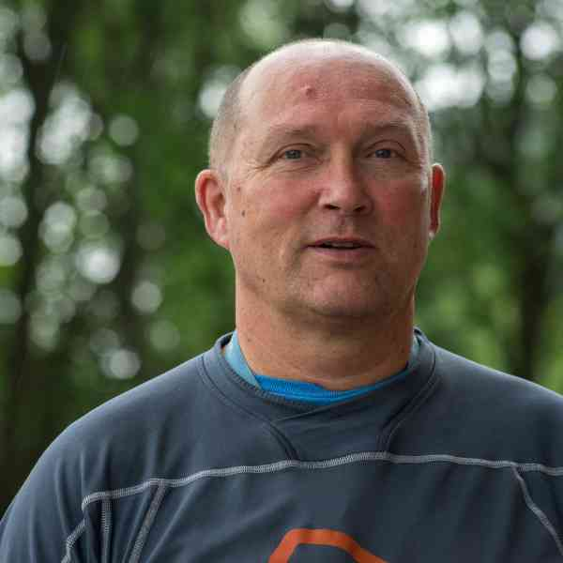 | 15:56
6 | Ketil | Klikk på startsted og etappenr |  | 16:00
7 | Trond | Klikk på startsted og etappenr | 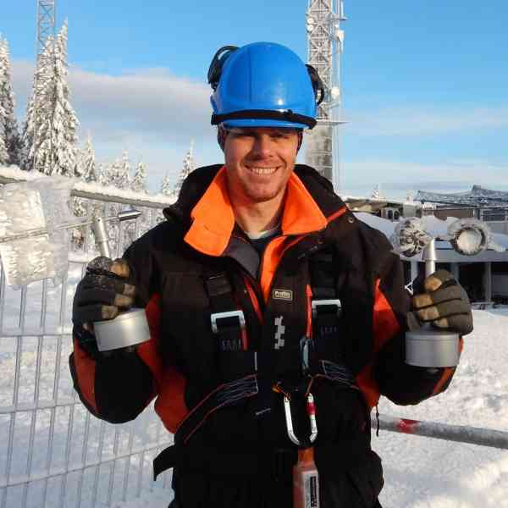 | 16:05
8 | Andreas | Klikk på startsted og etappenr |  | 16:12
9 | Gunnar | Klikk på startsted og etappenr |  | 16:17
10 | Eldbjørg | Klikk på startsted og etappenr | 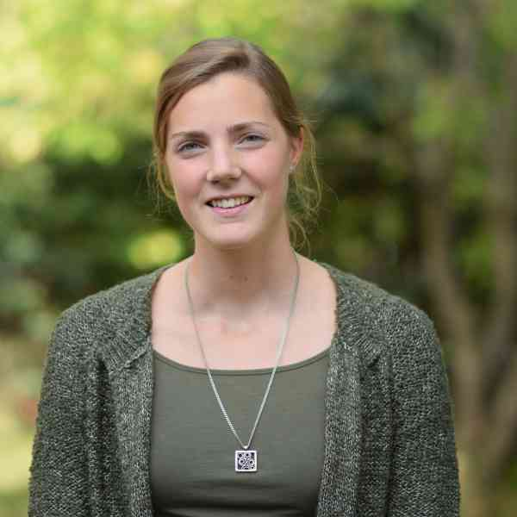 | 16:19
11 | Andrew | Klikk på startsted og etappenr |  | 16:28
12 | Teresa | Klikk på startsted og etappenr | 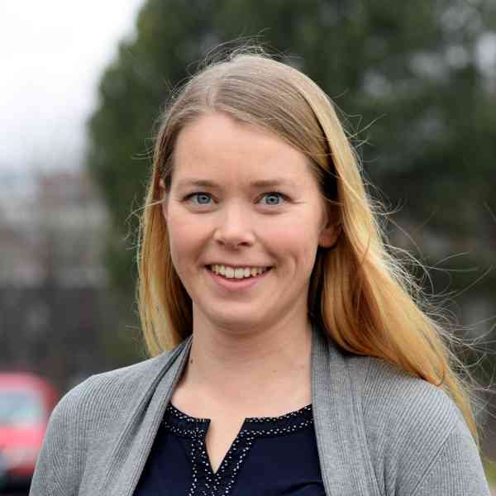 | 16:33
13 | Vibeke | Klikk på startsted og etappenr | 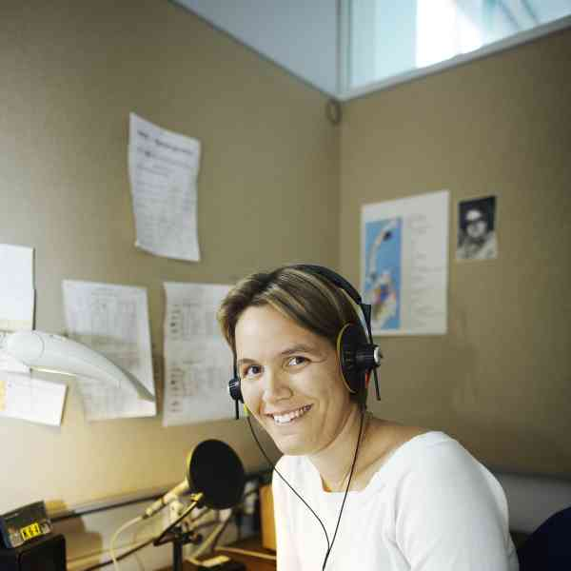 | 16:34
14 | Jenny | Klikk på startsted og etappenr |  | 16:38
15 | Kristin L. | Klikk på startsted og etappenr |  | 16:41

